AprendeHoy

Aprende Hoy es un portal web de cursos en línea que permite a los usuarios consultar, adquirir y realizar cursos de manera autodidacta. La plataforma contará con diferentes tipos de usuarios, principalmente estudiantes e instructores.
Los estudiantes podrán explorar cursos, consultar su información, realizar compras, inscribirse y llevar un registro de su progreso. Los instructores podrán administrar los cursos que ofrecen, incluyendo su información, contenido y materiales.
El sistema estará desarrollado utilizando una arquitectura MVC (Modelo-Vista-Controlador), además de implementar APIs propias para la comunicación entre las diferentes partes del sistema y una API externa de PayPal para procesar los pagos.
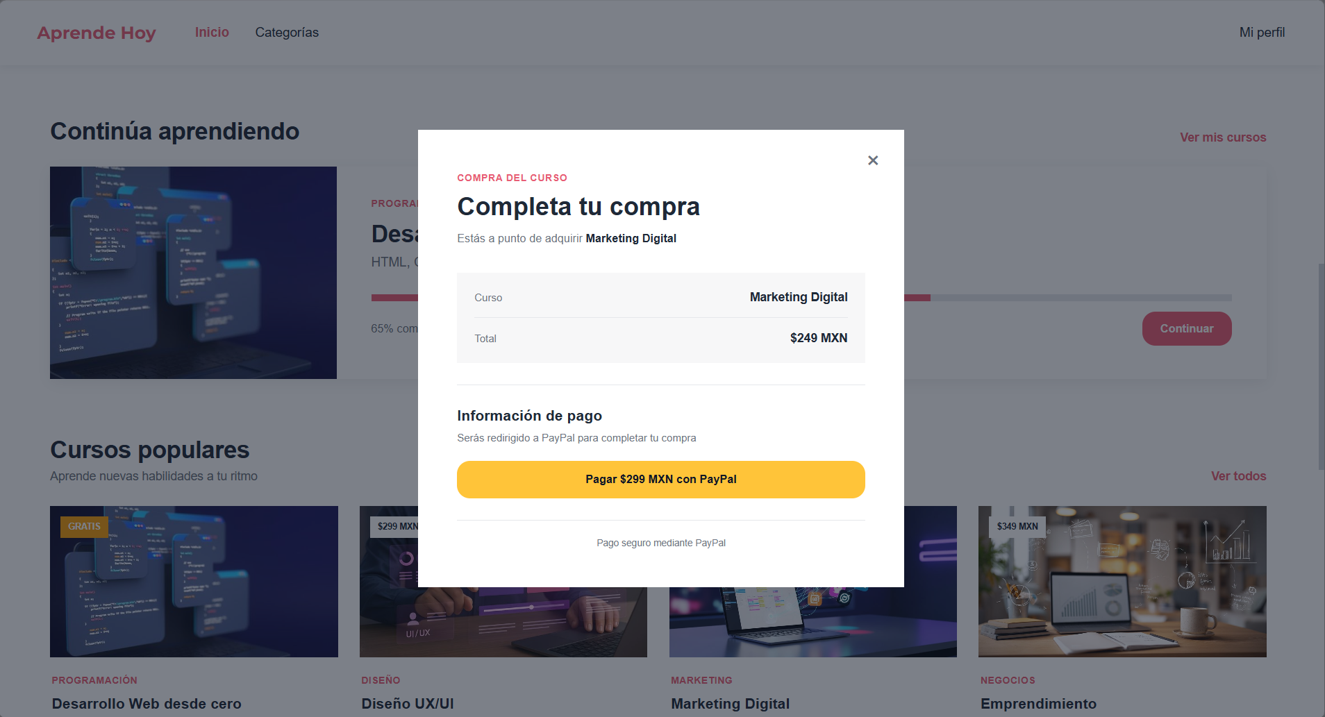

MVC
El proyecto utilizará el patrón de arquitectura MVC (Model-View-Controller), el cual permite separar las diferentes responsabilidades del sistema.
La arquitectura estará dividida en tres componentes principales:
El modelo será responsable de trabajar directamente con la base de datos.
Sus funciones principales serán:
- Consultar información
- Insertar registros
- Actualizar registros
- Eliminar registros
- Validar información relacionada con la base de datos
- Administrar usuarios, cursos, inscripciones, pagos y progreso.
La Vista será la parte que verá directamente el usuario.
Contendrá:
- HTML
- CSS
- JavaScript
- Formularios
- Menús
- Tarjetas de cursos
- Perfil del usuario
- Pantallas de pago
- Panel del instructor
El controlador funcionará como intermediario entre la Vista y el Modelo.
Será responsable de recibir las solicitudes del usuario, procesarlas y determinar qué información debe obtener o modificar.

API de terceros
Para realizar los pagos de los cursos se utilizará la API de PayPal.
El objetivo de esta integración será permitir que un estudiante pueda adquirir un curso mediante un método de pago electrónico.
La integración se realizará mediante las credenciales proporcionadas por PayPal para el entorno correspondiente.
El sistema deberá almacenar únicamente la información necesaria de la transacción, evitando guardar datos sensibles del medio de pago.

Tablas
Tabla: usuarios
Campo | Tipo | Descripción
id_usuario | INT PK | Identificador del usuario
nombre | VARCHAR(100) | Nombre del usuario
apellido | VARCHAR(100) | Apellido
correo | VARCHAR(150) | Correo electrónico
password | VARCHAR(255) | Contraseña
tipo_usuario | ENUM | Estudiante o instructor
foto | VARCHAR(255) | Foto de perfil
fecha_registro | DATETIME | Fecha de registro
estado | BOOLEAN | Estado de la cuenta

Tabla: categorias
Campo | Tipo | Descripción
id_categoria | INT PK | Identificador de categoría
nombre | VARCHAR(100) | Nombre de la categoría
descripcion | TEXT | Descripción de la categoría

Tabla: cursos
Campo | Tipo | Descripción
id_curso | INT PK | Identificador del curso
id_instructor | INT FK | Instructor responsable
id_categoria | INT FK | Categoría del curso
titulo | VARCHAR(150) | Nombre del curso
descripcion | TEXT | Descripción
precio | DECIMAL(10,2) | Precio
imagen | VARCHAR(255) | Imagen del curso
nivel | VARCHAR(50) | Nivel del curso
fecha_creacion | DATETIME | Fecha de creación
estado | BOOLEAN | Estado del curso

Tabla: lecciones
Campo | Tipo | Descripción
id_leccion | INT PK | Identificador
id_curso | INT FK | Curso al que pertenece
titulo | VARCHAR(150) | Nombre de la lección
descripcion | TEXT | Descripción
video | VARCHAR(255) | Ruta del video
orden | INT | Posición de la lección

Tabla: inscripciones
Campo | Tipo | Descripción
id_inscripcion | INT PK | Identificador
id_usuario | INT FK | Estudiante
id_curso | INT FK | Curso
fecha_inscripcion | DATETIME | Fecha de inscripción
estado | VARCHAR(30) | Estado de la inscripción

Tabla: pagos
Campo | Tipo | Descripción
id_pago | INT PK | Identificador
id_usuario | INT FK | Usuario que realizó el pago
id_curso | INT FK | Curso adquirido
id_orden_paypal | VARCHAR(150) | ID de la orden de PayPal
id_transaccion | VARCHAR(150) | ID de la transacción
monto | DECIMAL(10,2) | Cantidad pagada
estado | VARCHAR(50) | Estado del pago
fecha_pago | DATETIME | Fecha del pago

Tabla: progreso
Campo | Tipo | Descripción
id_progreso | INT PK | Identificador
id_usuario | INT FK | Estudiante
id_leccion | INT FK | Lección
completada | BOOLEAN | Indica si fue completada

Relaciones Principales
usuarios (instructor) 1:N cursos
categorias 1:N cursos
cursos 1:N lecciones
usuarios N:M cursos mediante inscripciones
usuarios 1:N pagos
lecciones 1:N progreso

